**Explicación del servicio:**

Esta aplicación es un servicio móvil que se encarga de proporcionar el saldo actual de una cuenta ficticia en el banco a través de un mensaje de texto, donde el usuario escribe un mensaje de texto con el formato especificado, al enviarlo si el formato es correcto se recibirá un mensaje al instante con el saldo actual almacenado en la base de datos, si el formato es correcto pero el usuario no está dado de alta en la aplicación recibirá un mensaje de que no se ha podido consultar su saldo. Por último, si el formato de mensaje es incorrecto se enviará un mensaje de formato incorrecto junto con el formato que debe tener el mensaje para poder usar este servicio.

**LADM_U4_Practica3_JonathanLopez.**

**Servicio SMS de consulta de saldo en el banco.**

**MyBank**

[Número de tarjeta]-[NOMBRECOMPLETO] AL [Número del dispositivo con la aplicación]

Ahora es posible consultar tu saldo en MyBank a través de tu celular con un mensaje de texto, solo tienes que mandar un mensaje con el siguiente formato:

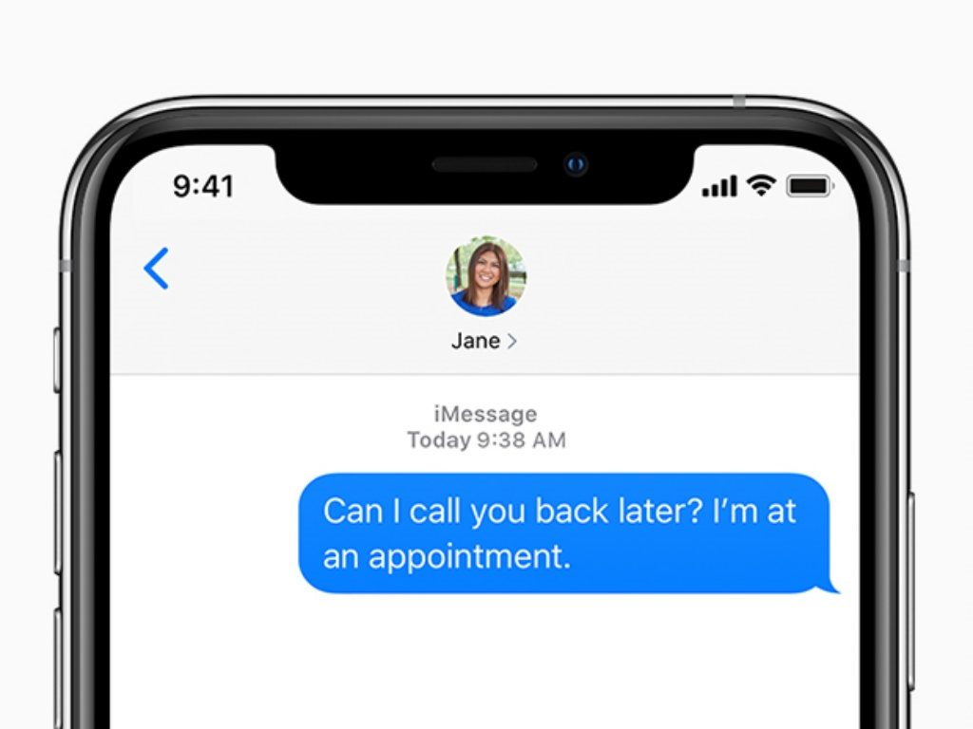

**MB**

123456789012-LOPEZSANCHEZJONATHANISRAEL